宣城四校2015级高一第一学期12月联考
数 学 试 卷
试卷满分：150分 时间：120分钟
一、选择题：本大题共12小题，每小题5分，共60分.在每小题给出的四个选项中，只有一项是符合题目要求的.
1. 角α的终边过点，则等于（ ）
A． B．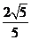 C．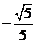 D．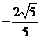
2．将分针拨快15分钟，则分针转过的弧度数是（ ）
A． B． C． D．
3．已知集合（ ）
A． B． C． D．
4. 为了得到函数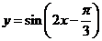的图象，只需把函数的图象（ ）
A．向左平移个单位长度 B．向右平移个单位长度
C．向左平移个单位长度 D．向右平移个单位长度
5. 函数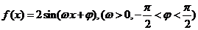的部分图象如图所示，则这个函数的周期和初相分别是（ ）
A．2， B．2， C． ， D．，

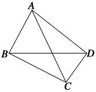
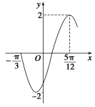
（第5题） （第6题）

6. 如上图，在四边形中，下列各式中成立的是( )．
A． B．
C． D．
7. 函数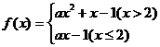是上的单调递减函数，则实数的取值范围是（ ）
A．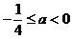 B．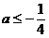 C．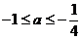 D．
8. 若是第三象限角,则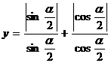的值为( )
A．0 B． 2 C． -2 D． 2或-2
9. 中，点为边的中点，点为边的中点，交于点，若，则等于（ ）
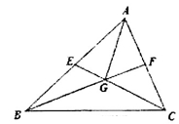
(第9题)
A． B．1 C． D．
10. 函数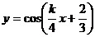的周期不大于，则正整数的最小值为（ ）
A．10 B．11 C．12 D．13
11. 已知函数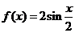的定义域为，值域为，则的值不可能是（ ）
A． B． C． D．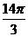
12. 设，已知两个向量，，则向量长度的最大值是( )．
A. B. C．3 D.2
二、填空题：本大题共4小题，每小题5分，共20分.请将答案直接填在题中横线上.
13．已知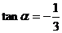，则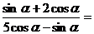____________.
14. ____________.
15. 已知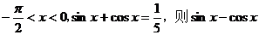= ．
16. 设函数满足，当时，．则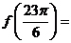 .
三．解答题;本大题共6小题，共70分.解答应写出文字说明、证明过程或演算步骤.解答写在答题卡上的指定区域内.
17.（本小题满分10分）
已知是平面上不共线的三点，直线上有一点，满足
(1) 用，表示；
(2) 若点是的中点，求证:四边形是梯形．

18.（本小题满分12分）
是单位圆上的点，点是单位圆与轴正半轴的交点，点在第二象限．记且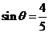．
（1）求点坐标；
（2）求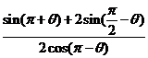的值．

19.（本小题满分12分）
设函数，在上是减函数，并且满足，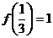，
（1）求的值；
（2）如果，求x的取值范围.

20.（本小题满分12分）
已知,函数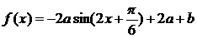,当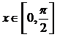时, .
(1)求常数的值；
(2)设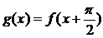且,求g(x)的单调区间.

21.（本小题满分12分）
已知函数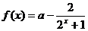
(1)求证:为增函数;
(2)若为奇函数,求的值域；
(3)在（2）成立的情况下，若，在定义域内总有成立，求的取值范围.

22.（本小题满分12分）
已知是定义在R上的奇函数，且在上是增函数，是否存在实数, 使对所有的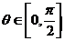均成立？若存在，求出适合条件的实数的值或范围；若不存在，说明理由.

宣城四校2015级高一第一学期12月联考
数学 试 卷 答 案
一、选择题：
题号 | 1 | 2 | 3 | 4 | 5 | 6 | 7 | 8 | 9 | 10 | 11 | 12
答案 | B | C | B | D | D | C | D | A | C | D | D | C

二、填空题：本大题共4小题，每小题5分，共20分。请将答案直接填在题中横线上.
13．$\frac{5}{\text{16}}$ 14. $1$ 15.$−\frac{7}{5}$ 16.
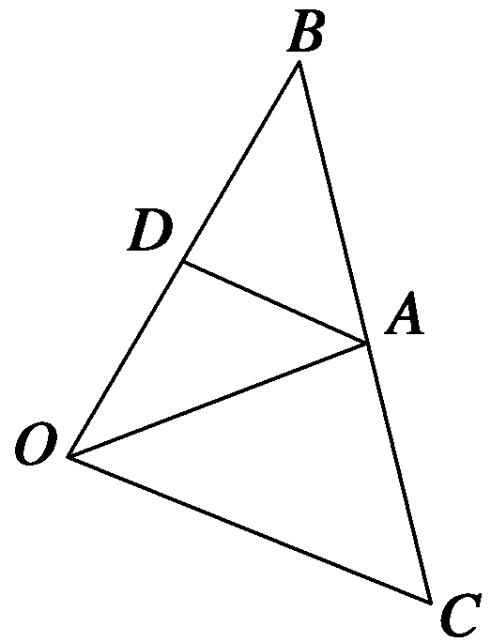
三．解答题;本大题共6小题，共70分。解答应写出文字说明、证明过程或演算步骤。解答写在答题卡上的指定区域内。
17.解 (1)∵2AC＋CB＝$\vec{0}$，∴2(OC－OA)＋(OB－OC)＝$\vec{0}$，
2OC－2OA＋OB－OC＝$\vec{0}$，
∴OC＝2OA－OB. ……5分
(2)如图，DA＝DO＋OA＝－OB＋OA＝(2OA－OB)．
故DA＝OC.故四边形OCAD为梯形． ……10分
18.解：（1）∵点A是单位圆与x轴正半轴的交点，点B在第二象限．
设B点坐标为（x，y），则y=sin． x=
即B点坐标为： ……6分
（2） ……12分
19.解：（1）令$x=y=1$，则$f(1)=f(1)+f(1)$，∴ $f(1)=0$ ……3分
（2）∵$f\left(\frac{1}{3}\right)=1$ ∴$f\left(\frac{1}{9}\right)=f(\frac{1}{3}×\frac{1}{3})=f\left(\frac{1}{3}\right)+f\left(\frac{1}{3}\right)=2$ ……6分
∴$f\left(x\right)+f\left(2−x\right)=f\left[x(2−x)\right]<f\left(\frac{1}{9}\right)$，又由$y=f(x)$是在上是减函数，
得： $\begin{aligned}\left\{x\left(2−x\right)>\frac{1}{9} | \right.\left\{x>0 | \right.\end{aligned}$ ……9分 解之得：$x∈\left(1−\frac{2\sqrt{2}}{3},1+\frac{2\sqrt{2}}{3}\right)$ ……12分
20.解： (1)∵x∈[0,Error: Reference source not found],∴2x+Error: Reference source not found∈[Error: Reference source not found,Error: Reference source not found].∴sin(2x+Error: Reference source not found)∈[-Error: Reference source not found,1],
∴-2asin(2x+Error: Reference source not found)∈[-2a,a].∴f(x)∈[b,3a+b].
又∵-5≤f(x)≤1,∴b=-5,3a+b=1,因此a=2,b=-5. ……5分
(2)由(1)得a=2,b=-5,∴f(x)=-4sin(2x+Error: Reference source not found)-1,
g(x)=f(x+Error: Reference source not found)=-4sin(2x+Error: Reference source not found)-1=4sin(2x+Error: Reference source not found)-1,又由lg g(x)>0得g(x)>1,∴4sin(2x+Error: Reference source not found)-1>1,
∴sin(2x+Error: Reference source not found)>Error: Reference source not found,∴2kπ+Error: Reference source not found<2x+Error: Reference source not found<2kπ+Error: Reference source not found,k∈Z, ……8分
其中当2kπ+Error: Reference source not found<2x+Error: Reference source not found≤2kπ+Error: Reference source not found,k∈Z时,g(x)单调递增,即kπ<x≤kπ+Error: Reference source not found,k∈Z.
∴g(x)的单调增区间为(kπ,kπ+Error: Reference source not found],k∈Z.
又∵当2kπ+Error: Reference source not found<2x+Error: Reference source not found<2kπ+Error: Reference source not found,k∈Z时,g(x)单调递减,即kπ+Error: Reference source not found<x<kπ+Error: Reference source not found,k∈Z.
∴g(x)的单调减区间为(kπ+Error: Reference source not found,kπ+Error: Reference source not found),k∈Z. ……12分
21.解: (1) 的定义域为R, 不妨设：x₁<x₂
则=,
, ,
即,所以不论为何实数总为增函数. …………3分
(2) 为奇函数, ,
即, 解得: …………5分
, ,,
所以的值域为 ………………8分
(3)在定义域内总有$g(x)≥0$成立，即$\text{xf}(x)≥2m−5$在R内总成立,
结合（2）当$x≥0$时，$2^{x}+1≥2$,$0<\frac{2}{2^{x}+1}≤1$
$0≤1−\frac{2}{2^{x}+1}<1$，即$f(x)≥0$，$∴\text{xf}(x)≥0$
同理：当$x<0$时，$f(x)<0$，$∴\text{xf}(x)>0$
$∴\text{xf}(x)≥0$在R内总成立, ∴$0≥2m−5$，$m≤\frac{5}{2}$
∴当$m≤\frac{5}{2}$时，定义域内总有$g(x)≥0$成立。 ………………12分
22. 解:为奇函数，$x∈R∴f(0)=0$………………2分
又在上是增函数，且是奇函数 是R上的增函数，
………………4分
，令 ………………6分
满足条件的应该使不等式对任意均成立。
设$−\frac{m^{2}}{4}$，由条件得
或 或 ………………10分
解得，或
即存在，取值范围是 ………………12分

